Test curs 4

Olaru Gabriel Iulian

- 324 CC -
I. Care sunt instructiunile unui processor MIPS care opereaza intr-un singur ciclu de ceas?
Detaliati zonele de biti entrust fiecare instructiune in parte.

Un procesor MIPS are 3 tipuri de instructiuni:
-R : formatul instructiunii aritmetice;
-I : formatul instructiunii de transfer;
-J : formatul instructiunii de salt.

Zonele de biti pentru fiecare tip de instructiune sunt:
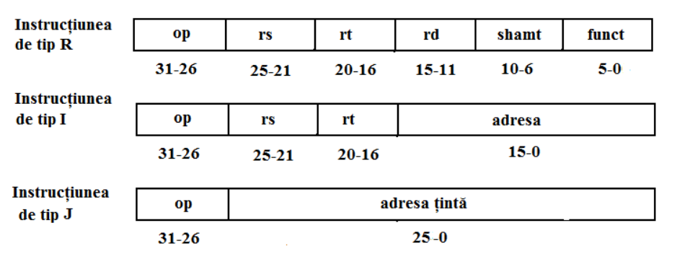
Unde:
-op:codul de operație al instrucțiunii;
-rs, rt,rd: adresele registrelor sursă și destinație-shamt: cantitatea/numărul de biți cu care se efectuează deplasarea;
-funct: selectează varianta de operație specificată de către op;
-adresa/imediat: deplasarea adresei(offset)/valoarea imediata;
-adresa țintă/targetaddress: deplasarea pentru adresa țintă de salt.
II. Descrieti calea de date pentru efectuarea instructiunii de ramificatie la egal.

-Se va trimite memoriei PC-ul și se va extrage instrucțiunea din memorie
-Se citesc unul sau două registre vom folosi câmpurile instrucțiunii pentru selectarea registrelor. Instrucțiunea de încărcare a unui cuvânt din memorie presupune citirea doar a unui registru
-Se folosește ieșirea UAL în determinarea adresei următoarei instrucțiuni de executat
-Se introduce o logică de control.

Calea de date pentru ramificație implică realizarea a 2 operații:
1. Calculare a adresei obiectiv pentru ramificație - se realizează prin unitatea pentru extinderea semnului și un sumator.
2. Compararea conținutului registrelor - cu ajutorul reg. generale, prin scădere.

Operanzii sunt egali => adresa obiectiv pentru ramificație devine noul PC. Operanzii sunt diferiți => PC-ul incrementat este noul PC.

